14. 4. 2026, Bečov nad Teplou
TISKOVÁ ZPRÁVA

Den bezpečnosti na hradě Bečov 2026, tentokrát s Hasičským záchranným sborem
_____________________________________________________________________________

Národní památkový ústav ve spolupráci s Hasičským záchranným sborem Karlovarského kraje pořádá ve dnech 24. a 25. dubna 2026 již druhý ročník celostátně významné akce Den bezpečnosti na hradě Bečov.
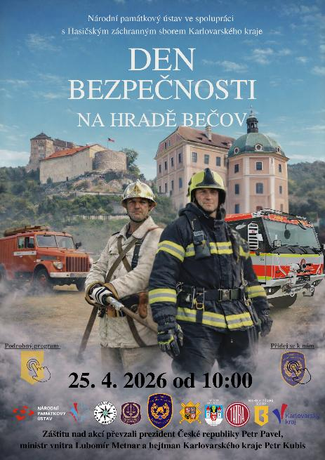
Jedná se o mezirezortní akci bezpečnostních složek státu pořádanou pod záštitou prezidenta České republiky, ministra vnitra a hejtmana Karlovarského kraje v prostředí národní kulturní památky. Hlavní myšlenkou akce je nejen prezentace práce jednotlivých složek integrovaného záchranného systému, ale také důraz na bezpečnost společnosti jako celku.
Zkušenosti z předchozích ročníků potvrzují, že prostředí středověkého hradu Bečov je mimořádně vhodné pro prezentaci tématu bezpečnosti a ochrany společnosti. První ročník akce se zaměřil na Armádu České republiky a představil její roli od historického období až po současnost. Letošní druhý ročník je zaměřen především na Hasičský záchranný sbor.
„Páteční dopoledne i odpoledne je tradičně zasvěceno studentům, kteří se mohou v multifukčním sále neformálně dozvědět mnoho zajímavého ze života profesí ozbrojených a záchranných složek. Sobota je pak určena nejširší veřejnosti se zájmem o tuto problematiku“, říká kastelán Tomáš Wizovský, spoluautor a iniciátor tohoto projektu.
„V průběhu dne budou pro návštěvníky připraveny dynamické ukázky práce hasičů, zdravotnické záchranné služby, dobrovolných hasičů i dalších složek IZS. Stejně tak preventivní aktivity zaměřené na bezpečnost v každodenním životě a předvedení disciplín požárního sportu, vše zasazené do historického kontextu vývoje záchranných sborů až po současnost. Součástí programu budou také ukázky historické i moderní zásahové techniky“, popisuje plk. Roman Krumphanzl z HZS KK.
Návštěvníci akce budou mít jedinečnou možnost zhlédnout historickou parní čtyřkolovou zápřahovou hasičskou stříkačku z roku 1881, vyrobenou firmou R. A. Smékal Praha–Smíchov. Tento výjimečný technický exponát je dvouválcový parní stroj s čerpadlem o výkonu necelých 800 l/min. Stroj se v minulosti podílel i na hašení požáru Národního divadla v Praze, později sloužil pražským hasičům a od roku 1892 byl majetkem Sboru dobrovolných hasičů Klatovy. Tato stříkačka je zároveň unikátem oceněným zápisem šesti světových rekordů a dodnes je funkčním symbolem historického vývoje hasičské techniky.
Nedílnou součástí akce budou informační a náborové stánky Armády České republiky, Policie České republiky, Vězeňské služby, Horské služby, Báňské záchranné služby, HZS Karlovarského kraje a Zdravotnické záchranné služby Karlovarského kraje. Tyto složky se v rámci jednotlivých ročníků v patronaci akce pravidelně střídají.
„Jsem rád, že se v Bečově nad Teplou při této ojedinělé akci budou prezentovat všechny záchranné složky IZS a navíc doplněné o báňskou a horskou záchrannou složku. Jsme totiž svým způsobem výjimečný kraj, který kromě obvyklých bezpečnostních rizik má na svém území jak hory tak doly“ dodal hejtman Karlovarského kraje Petr Kubis, jeden z patronů akce, kterou dále podpořil ministr vnitra i prezident České republiky.
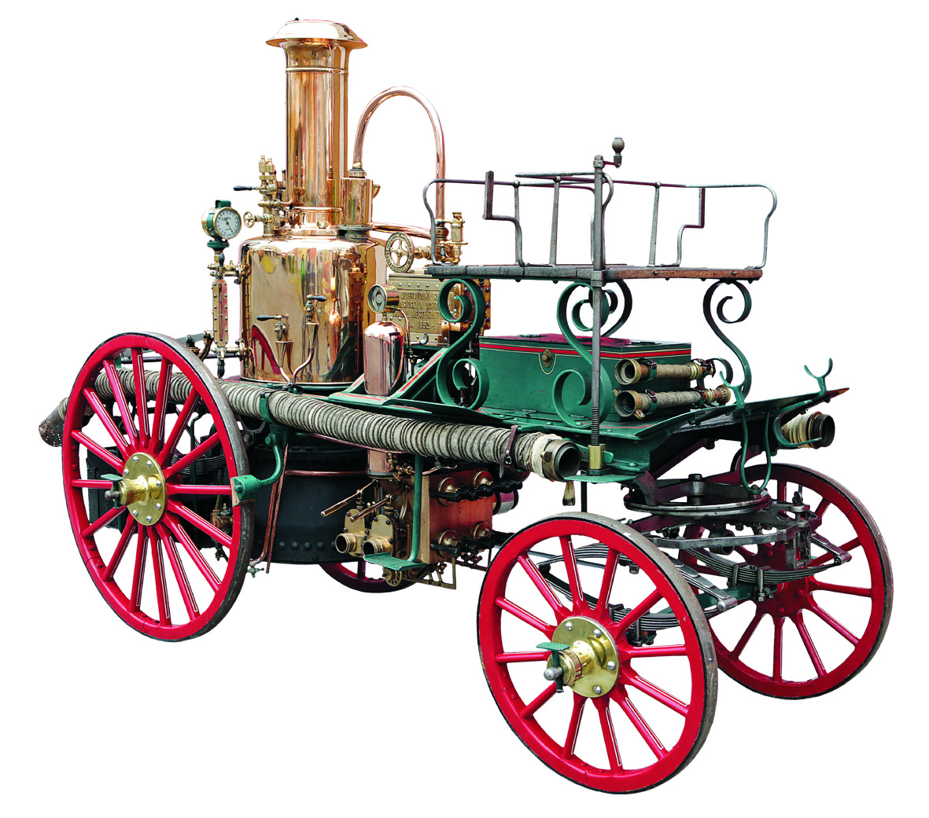
Státní hrad a zámek Bečov je zároveň sám o sobě příkladem moderně zabezpečeného objektu. Je napojen na pult centrální ochrany, disponuje bezpečnostním rámem, rozsáhlým systémem protipožární ochrany a slouží jako modelové pracoviště HZS Karlovarského kraje. Pravidelně zde probíhají hasičská a policejní cvičení. Prostředí hradu tak přirozeně propojuje historický význam pevnosti s aktuálními bezpečnostními výzvami.
Které další akce nás v roce 2026 čekají?
Letošní nejvýznamnější událostí na Bečově bude otevření středověkého hradu včetně hradní kaple, který bude po rozsáhlé obnově poprvé v historii zpřístupněn veřejnosti. Na slavnostní otevření 1. května chystáme bohatý doprovodný program v podobě středověkého tržiště, ukázky dobových řemesel, vojenského ležení, přehlídky sokolníků, hudebníků a žonglérů a dalších překvapení.
V květnu se pak návštěvníci mohou těšit na Maurův festival dobrého jídla a vína, od června na nově zrestaurovanou zámeckou jídelnu v dolním barokním zámku, v srpnu na tradiční Hradozámeckou noc a v závěru sezony na Řemeslný jarmark. Podrobný program těchto a dalších akcí naleznete na https://www.zamek-becov.cz/cs/akce.
V letošní sezoně Bečov představí také tři zbrusu nové knižní novinky: Průvodce hradem a zámkem Bečov a dvě monografie o Relikviáři sv. Maura.

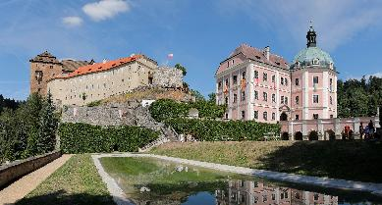
Hrad a zámek Bečov představuje jedinečný soubor historických budov, z nichž nejvýznamnější je gotický hrad, renesanční palác a barokní zámek. Od roku 2002 je zde trvale vystavována unikátní ostatková schránka – relikviář sv. Maura, který je spolu s korunovačními klenoty nejcennější zlatnickou památkou České republiky. V roce 2010 získal Projekt konzervace a prezentace Horního hradu v Bečově mezinárodní ocenění Europa Nostra. Hrad a zámek Bečov se specializuje na edukace a sportovně-kulturní vyžití pro širokou veřejnost. Také díky těmto aktivitám se stal v roce 2013 Fakultním objektem Univerzity Karlovy, Pedagogické fakulty. Na základě dlouhodobé příkladné spolupráce s HZS Karlovarského kraje a stálému zdokonalování protipožárního systému se bečovský zámek stal v roce 2018 modelovým pracovištěm HZS Karlovarského kraje. Mezi další partnery patří FF a FDU L. Sutnara ZČU v Plzni a VPŠ a SPŠ MV v Praze.

Více info:
Mgr. Tomáš Wizovský Mgr. Eva Horníčková Mgr. Alena Michálková
kastelán SHZ Bečov vedoucí návštěvnického provozu SHZ Bečov redaktorka, PR UPS v Ústí nad Labem
mob.: +420 606 666 423 mob.: +420 773 070 941 mob.: +420 775 437 294,
e-mail: wizovsky.tomas@npu.cz e-mail: hornickova.eva@npu.cz e-mail: michalkova.alena@npu.cz

